令和５年度 大阪府内産木材利用促進モデル整備等業務に係る
プレゼンテーション審査実施要領

１．目的
大阪府内産木材利用促進モデル整備等業務（こころの健康総合センター）に係る企画提案公募要領７（１）イに定めるプレゼンテーション審査の実施について、以下のとおり定めます。

２．日時及び場所
日時：令和５年４月１８日（火曜日）午後１時００分～午後５時００分（予定）
場所：大阪府咲洲庁舎４１階 （住所）大阪市住之江区南港北１丁目１４―１６
【審査会場】共用会議室⑨
【控 室】共用会議室③
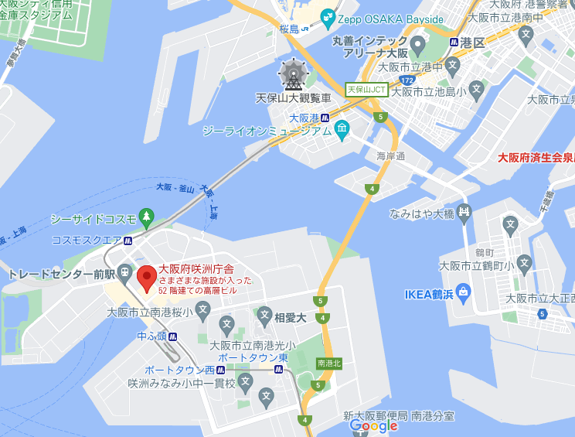

３．プレゼンテーションの実施方法
（１）発表順
１ 応募書類受付期間終了後、森づくり課において決定します。発表者へは、個別に発表の順番と発表予定時刻を連絡いたします。
２ 応募事業者は発表予定時刻の１０分前に控室にお集まりください。

（２）発表の方法
１ 当日の出席者は４名以内、うち発表者は１名とします。
２ 各応募事業者の発表の持ち時間は１５分です。
３ 発表終了１分前にベルを鳴らします。持ち時間を超えて発表することはできません。
４ 発表後に９分の質疑応答の時間を設けます。

（３）その他
１ プレゼンテーション審査は非公開とします。
２ プレゼンテーション審査では、模型等の持ち込みは可能ですが、パワーポイント等の機材の使用はできませんのでご了承ください。
３ 当日に補足説明資料を配布される場合は、資料を５部ご用意ください。
４ プレゼンテーションは提案書に沿って行うものとし、提案書に記載のない発表については無効とします。
５ 当日は、他の応募事業者のプレゼンテーションを傍聴することはできません。
６ 本要領に定めるもののほか、審査に関わる事項については公募要領に記載のとおりとします。

